CONTROL Y PROGRAMACIÓN DE ROBOTS MANIPULADORES

Richard M. Haes-Ellis
Víctor González de la Rosa
África Sánchez Vera
27/12/2018
GIERM

INTRODUCCIÓN
El objetivo del trabajo es poner a la práctica los conocimientos teóricos de la asignatura aplicándolo a un robot “real” simulado en Simulink haciendo uso de la herramienta Matlab-Simulink.
Los datos del robot especificado se encuentran en la siguiente tabla junto con la configuración de la misma:

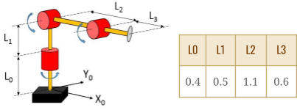

ANÁLISIS CINEMÁTICO Y DINÁMICO
- Obtención de las ecuaciones simbólicas del modelo cinemático directo e inverso:
Para elmodelo directo partimos de la configuración de nuestro robot y las longitudes donde podemos obtener la tabla de parametros de Denavit-Heartemberg* de cada eslabon.
Parametros Denavit-Heartemberg*
Eslabon | θ | d | r | α
0 | 0 | L0 | 0 | 0
1 | q1 | L1 | 0 | Pi/2
2 | q2 | 0 | L2 | 0
3 | q3 | 0 | L3 | 0
Con los parametrso determinados y la matriz homogenea podemos calcualar las trasformaciones de cada base
Multimplcando todas las trasformaciones obtendremos la matriz que se pide:

Para el modelo inverso hemos seguido los siguentes pasos:
[INTRODUCIR IMAGEN EXPLICATIVA]

- Realización del programa en Matlab para la obtención de las ecuaciones dinámicas del robot
Para obtener el modelo dinámico se ha hecho uso del códico proporcionado de la práctica 4 de la asignatura de Fundamentos de Robotica. En dicho código se han sustituido los parametros del robot por variables simbolicas para obtener un modelo generalizado.

ESTIMACIÓN DE PARÁMETROS DINÁMICOS DEL ROBOT
- Montaje y simulación del robot real con medidas obtenidas a partir de un encoder y un tacómetro con ruido:
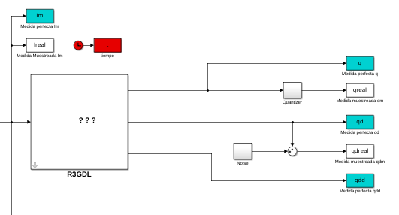
- Estimación de los parámetros a partir de experimentos con análisis de fiabilidad:
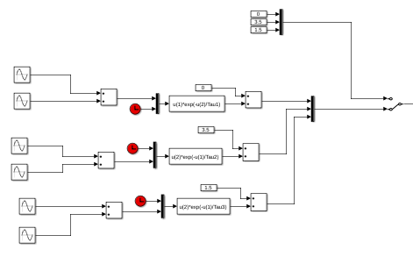
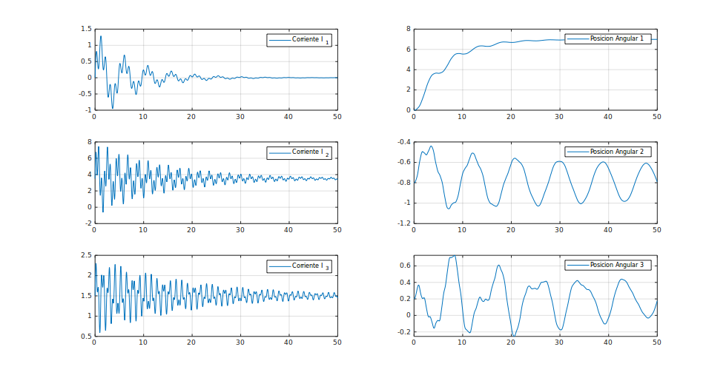
- Obtención del modelo del robot a partir de la estimación de parámetros
Medidas reales (Encoder y Tacómetro):
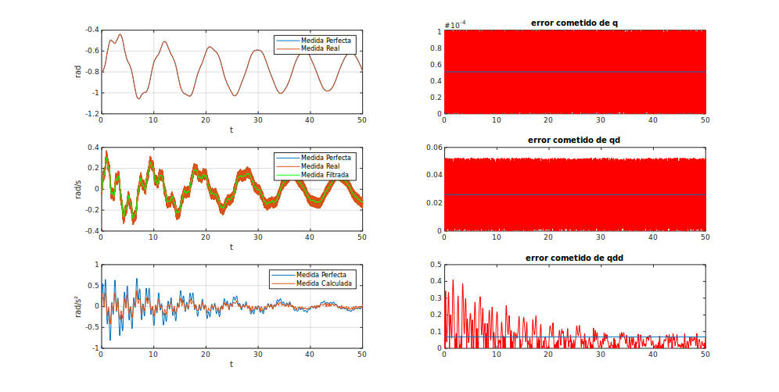
Parametros obtenidos con medidas perfectas:
[IMAGEN DE PARAMETROS CON SUS DESVIACIONES ESTANDAR]
Parametros obtenidos con medidas reales:
[IMAGEN DE PARAMETROS CON SUS DESVIACIONES ESTANDAR]
Resultado de modelos:
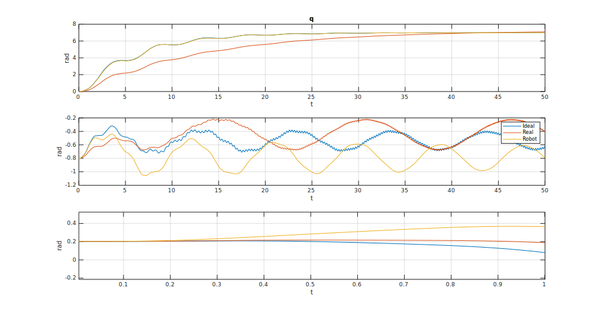

CONTROL CINEMÁTICO
- Generador de trayectorias con interpolador trapezoidal:
- Generador de trayectorias con interpolador polinómico:
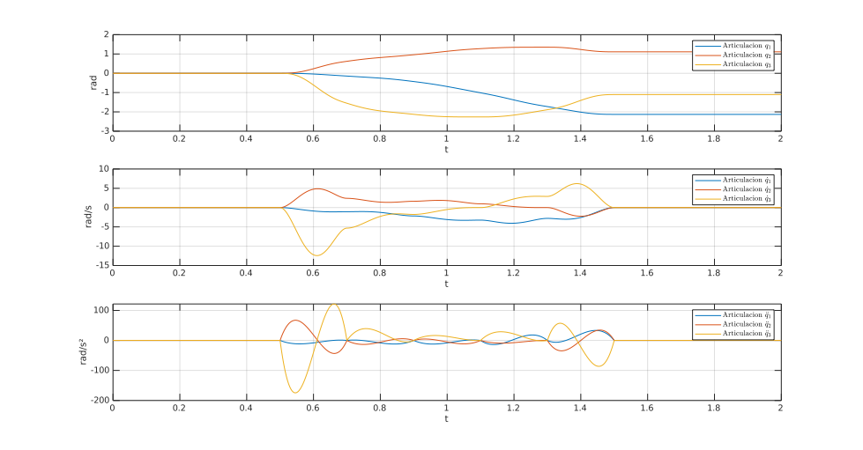

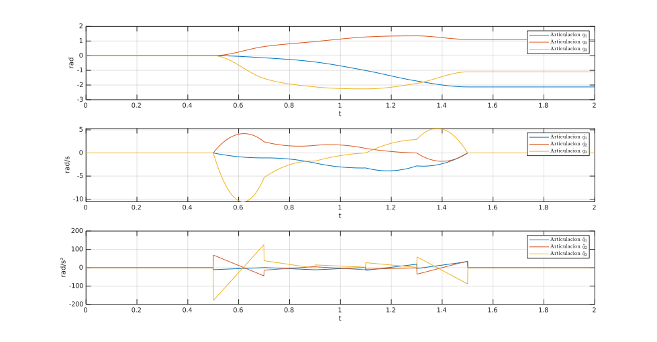
CONTROL DINÁMICO
- Configuraciones
- Diseño de controladores
- Comparativas

CONCLUSIÓN

ANEXO

